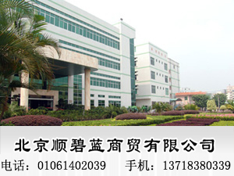

彗星式纤维滤料
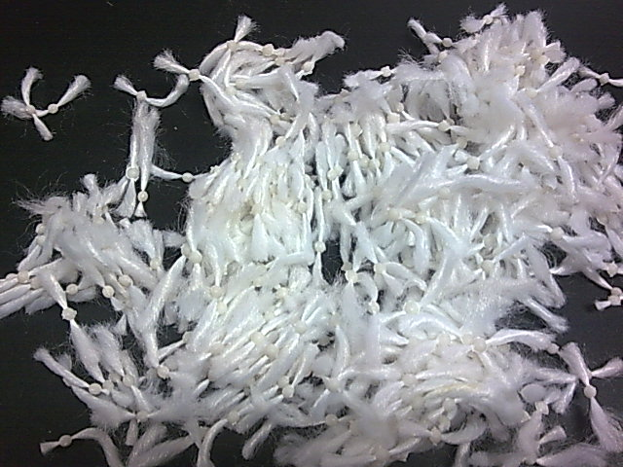

产品简介
“彗星式纤维滤料”，形象地说即为——颗粒状的滤料象彗星一样拖着长长的“尾巴”—— 纤维。该过滤材料的特点是一端为松散的纤维丝束，又称“彗尾”，另一端纤维丝束固定在密度较大的“彗核”内。过滤时，密度较大的“彗核”起到了对纤维丝束的压密作用，同时，又由于“彗核”的尺寸较小，对过滤断面空隙率分布的均匀性影响不大，从而提高了滤床的截污能力。它既有纤维滤料过滤精度高和截污量大的优点，又具有颗粒滤料反冲洗洗净度高和耗水量少的优点，形成了一种全新的过滤材料。
彗星式纤维滤料在过滤技术和水处理方面有广阔的前景，以该过滤材料及相关过滤技术等三项关键技术构成的高效水处理系统具有国际先进水平。该滤料是将纤维滤料截污性能好的特征与颗粒滤料反冲洗效果好的特征相结合，形成的一种全新过滤材料。最显著的特征就是不对称结构和分形结构，以此材料为核心研制的D 型过滤器、 D型过滤池，解决了高速、高精度过滤和纳污量大三者的统一问题，具有广域、变速、自适应、高效的特点，过滤精度大于 5 微米，推荐滤速达 17-23米/小时，剩余积泥率小于1-2% ，滤床纳污量达到 15-35公斤／m3 ，与传统砂滤器相比，体积减1/2-1/3，反冲洗耗水量减水2/3-1/2。

规格尺寸
彗星式纤维过滤材料的规格尺寸经实验研究确定，其合适的尺寸为：φ2.2×0.4×(35~40)( 彗核直径×丝束直径×彗尾长度）。
采用国家863科技成果，生产的彗星式纤维滤料使用期限比普通纤维球长1-2倍，而且不容易分散，过滤精度更高，反冲洗更容易，在过滤技术和水处理方面有广阔的前景
技术指标:
指标 | 其它纤维滤料 | 新型纤维滤料
滤速/m/h | 20 | 20
进水浊度/度 | 62 | 62
出水浊度/度 | ≤2.5 | ≤1
初滤阶段/ min | ≤6.5 | ≤3
截污量/kg/m³(滤料) | 15.4 | 45.9
去除率/% | 94.5 | 99.7
过滤周期/h | 10 | 19
产水量/m³/m²(滤料) | 230 | 350
反冲洗耗水率/% | 3-4 | 1-2
剩余积泥率/% | 1-3 | 0.3-1.2

